Техническая часть извещения о проведении предварительного отбора
на право участия в конкурсе на право заключения договора
аренды земельного участка с инвестиционными условиями, направленного на осуществление инвестиционной деятельности по
комплексной застройке квартала D2-06 в планировочном районе D2 Технопарк на территории Инновационного центра «Сколково», включая выполнение инженерных изысканий, проектирование, выполнение строительно-монтажных работ «под ключ», ввод, последующую эксплуатацию и управление комплексом Апартаментов; строительство внутриквартальных линейных сооружений, благоустройство территории квартала, проводимого
Некоммерческой организацией Фонд развития Центра разработки и коммерциализации новых технологий

Описание проекта

Миссия Фонда "Сколково" - создание Экосистемы, формирование благоприятных условий для инновационного процесса: ученые, конструкторы, инженеры и бизнесмены совместно с участниками образовательных проектов будут работать над созданием конкурентоспособных наукоемких разработок мирового уровня в пяти приоритетных направлениях: энергоэффективность и энергосбережение (ЭЭТ); ядерные технологии (ЯТ), космические технологии и телекоммуникации (КТиТК), биомедицинские технологии (БМТ), стратегические компьютерные технологии и программное обеспечение (ИТ).

Ожидаемый результат - самоуправляющаяся и саморазвивающаяся Экосистема, благоприятная для развития предпринимательства и исследований, способствующая созданию компаний, успешных на глобальном рынке.

Проект реализуется Некоммерческой организацией Фонд развития Центра разработки и коммерциализации новых технологий (далее - Фонд), учредителями которого в 2010 году стали Российская Академия Наук, Роснано, ВЭБ, Российская Венчурная Компания, Фонд содействия развитию малых форм предприятий в научно-технической сфере, МГТУ им. Баумана.

В инновационном центре «Сколково» предполагается обеспечить оптимальные условия для исследований и бизнеса и при этом создать насыщенную, эстетически привлекательную городскую среду, равно удобную для гостей и резидентов. Основными «градообразующими» элементами станут Университет и Технопарк. Все планировочные районы города являются районами смешанного назначения, объединяющими офисы, научно-исследовательские объекты, жилье, социальные объекты, объекты культурного и бытового обслуживания.

Общие положения

Задачи Предварительного отбора
Настоящий Предварительный отбор проводится с целью отбора Участников для участия в Конкурсе.

Общие условия
Победитель Конкурса должен будет обеспечить выполнение инженерных изысканий, проектирование, выполнение строительно-монтажных работ «под ключ», строительство внутриквартальных линейных сооружений, благоустройство территории квартала, последующую эксплуатацию и управление Объектами квартала D2-06 в планировочном районе D2 Технопарк на территории ИЦ «Сколково».

Базовые ТЭПы Участка и Объекта

Земельный Участок
Земельный Участок | Земельные участки квартала D2-06, планировочного района D2 Технопарка ИЦ «Сколково»
Общая площадь Участка | 3,33 Га
Объект
Назначение | Апартаменты - помещения в общественных зданиях, предназначенные для временного проживания без права на постоянную регистрацию, входящие в состав средне-этажной смешанной застройки планировочного района D2. Апартаменты предназначены для сдачи в аренду/продажи Участникам проекта и Лицам, участвующим в проекте, третьим лицам*
Тип | Среднеэтажные здания с Апартаментами
Общая площадь Объекта | не более 46 000 м2
Процент застроенности территории | не более 30%
Высота | Не более 20 м
Количество машиномест для электромобилей | 34
Функциональный состав | См. п.2.5 и Приложение 3
ПТУ и прочие требования | См. ниже и Приложение 3

* Передача помещений в возмездное пользование или продажа Объекта либо помещений в нём третьим лицам возможна только по согласованию с Фондом или Управляющей компанией, уполномоченной Фондом. Данное условие является условием пользования земельным участком, установленным Договором аренды в соответствии с частью 3 статьи 552, частью 3 статьи 652 ГК РФ. В случае нарушения данного требования ставка аренды земельного участка увеличивается в 10 раз в соответствии с п.6.2 настоящего документа.

График реализации Проекта
- Общий срок реализации Проекта:
не более 28 месяцев с момента подписания договора аренды земельного участка с инвестиционными условиями.

- Основные стадии реализации Проекта:
Проектирование (эскизный проект, стадия П) | Сентябрь 2013 г. - Май 2014 г.
Экспертиза | Май 2014г. - Июнь 2014 г.
- Строительство/ввод в эксплуатацию
начало строительства | Не позднее, чем Июнь 2014 г.
ввод в эксплуатацию | не позднее, чем Декабрь 2015 г.

- Этапы реализации Проекта:
Реализация Проекта производится в одну фазу.

Описание Объекта

Расположение Объекта (Приложения №1, 2)
Объект расположен в квартале D2-06 в планировочном районе D2 «Технопарк» ИЦ «Сколково».

Краткое описание района
Район D2 Технопарк ИЦ «Сколково» площадью около 46 Га. Функция района – многофункциональная зона, в которой предусматривается размещение Технопарка, объектов смешанного общественно-делового и смешанного общественно-жилого назначения.

Ближайшее окружение Объекта
Северо-западная часть фасадов выходит на здания Технопарка и офисный центр «Технотвин». Граничащие объекты:
- Семейный кампус.
- Комплексы Апартаментов.
- Главный бульвар, парквей.
С юго-востока Объекта находится паркинг общественного назначения P3 на расстоянии 250 метров от Объекта:
- Отдельностоящее здание паркинга, ориентированного на весь район D2. Общая вместимость около 1 000 парковочных мест;
- Завершение строительства – 2014 год;
- Предлагается аренда парковочных мест, парковка также работает по принципу первого заехавшего на неё;
- Фонд не участвует в обеспечении парковочными местами.

Функциональный состав:
В соответствии с концепцией ООО «Архитектурно-художественные мастерские Величкина и Голованова» (концепция носит рекомендательный характер).
- Апартаменты
Общее количество Апартаментов | 418 шт.
Студии М-категории (S=41 кв.м) | 59 шт.
1-комнатные М-категории - (S=46 кв.м) | 46 шт.
2-комнатные М-категории - (S=59 кв.м) | 74 шт.
3-комнатные М-категории - (S=86 кв.м) | 94 шт.
1-комнатные L-категории - (S=60 кв.м) | 21 шт.
2-комнатные L-категории - (S=71 кв.м) | 37 шт.
3-комнатные L-категории - (S= 99 кв.м) | 10 шт.
3-комнатные SA-категории- (S=101 кв.м) | 77 шт.
- Коммерческие объекты, обеспечивающие инфраструктуру для проживания
  - Кладовые помещения в подвале/ цокольном этаже
  - Открытая автостоянка.
  - Технические помещения.

Общие технико-экономические показатели и требования к проектированию Объекта указаны в Приложении №3.

Транспорт
Автотранспорт
Транспортные связи инновационного центра «Сколково» обеспечиваются автодорогами общего пользования федерального регионального и местного значения:
- МКАД - общегородская магистраль 1-го класса;
- Автодороги общего пользования федерального и местного значения. Реконструкция дорог и развязок: безсветофорное движение от Садового кольца до Сколково по Можайскому шоссе, прямой подъезд с Минского шоссе и с МКАД;

Подъезд к Объекту преимущественно будет осуществляться со стороны Сколковского и Можайского шоссе.

Общественный транспорт

- 2015
  - Железная дорога – экспресс от Белорусского вокзала (Белорусский Вокзал/Сити/Славянский бульвар/Сколково)
- Предварительно 2016-2020 годы
  - Строительство станции метро «Сколково»

Маркетинговая концепция

Апартаменты временного проживания - это доступная, комфортная, экологичная и хорошо организованная жилая среда с полным спектром услуг. Апартаменты находятся в разных планировочных районах ИЦ «Сколково», для каждого из которых разработано собственное неповторимое архитектурное решение.
Апартаменты D2-06 относятся к уровню «Комфорт» и предназначены для проживания следующих групп резидентов:
- Сотрудников старт-апов,
- Сотрудников ключевых партнеров,
- Сотрудников социальных объектов;
- прочих Участников проекта и Лиц, участвующих в проекте, а также третьих лиц с уровнем дохода выше среднего.

Договорная схема
  - Договор аренды земельного участка на 49 лет с инвестиционными условиями
Долгосрочный договор аренды земельного участка с инвестиционными условиями заключается на срок 49 лет с правом расторжения со стороны Фонда при невыполнении Инвестором существенных условий договора:
- невнесения арендной платы в течение 3х месяцев по истечении установленного срока;
- нарушения предельного срока начала СМР более чем на 6 месяцев;
- нарушения предельного срока ввода в эксплуатацию капитальных объектов более чем на 6 месяцев;
- не устранения предписаний управляющей компании об устранении нарушений законодательства Российской Федерации при производстве строительно-монтажных работ в сроки, установленные предписанием;
- иных случаях, предусмотренных договором аренды.
Договор аренды заключается в соответствии с Правилами проекта, ФЗ № 244-ФЗ «Об инновационном центре Сколково» и законодательством Российской Федерации.
Ставка арендной платы за Участок устанавливается Фондом в соответствии с Правилами проекта и составляет 15% от кадастровой стоимости Участка на м2 в год.

Размер ежегодной арендной платы за Участок рассчитывается по формуле:
АП = КС*С*К*Д*(1+НДС), где:
АП – размер Ежегодной арендной платы за земельный участок;
КС – кадастровая стоимость земельного участка, указанная в Приложении №2 к Договору.
С – ставка арендной платы за землю в процентах от кадастровой стоимости земельного участка, определенная выше
К – понижающий коэффициент, равный 0,1. Условия применения коэффициента определены Договором (в т.ч. условиями, определенными п. 3.2.настоящего документа).
Д – понижающий коэффициент, равный 0,5. Данный коэффициент применяется на период проектирования и строительства Объекта (то есть до ввода Объекта в эксплуатацию, но не позднее, чем декабрь 2015 года).

  - Существенные условия договора аренды
- Увеличение ставки аренды земельного участка в 10 раз в случае нецелевого использования земельного участка (то есть отмена понижающего коэффициента 0,1 в соответствии с правилами Проекта в сфере использования земельных участков).
- Расторжение договора аренды земельного участка в случаях нарушения условий договора, перечисленных в п.3.1.
- Условие о целевом использовании Объекта.
- Условие о допустимых способах распоряжения Объектом, в т.ч. условие предоставления Фонду права преимущественной покупки Объекта.
- Условие о неукоснительном соблюдении при строительстве получившей положительное заключение экспертизы Фонда проектной документации и сроков проектирования и строительства.
- Условие об оплате Арендатором коммунальных платежей на период строительства.

  - Права на недвижимое имущество, созданное в рамках Проекта
Принадлежат Инвестору

  - Доходы, полученные в результате эксплуатации Объекта
Принадлежат Инвестору
  - Права на движимое имущество, созданное/приобретенное в рамках Проекта
Принадлежат Инвестору
  - Основные функции и обязательства Фонда
- предоставить Участок, свободный от любых обременений, препятствующих реализации проекта (в т.ч. строительной техники, строительного мусора, отвалов грунта и т.п.);
- организовать обеспечение Объекта инженерной и транспортной инфраструктурой;
  - возможность подключения к сетям входит в общий объем прав, приобретаемых Инвестором по договору аренды земельного участка с инвестиционными условиями.
- организовать предоставление ТУ и ГПЗУ, включающего в себя ПТУ;
  - ППТ и ГПЗУ являются неотъемлемой частью конкурсной документации.
- согласовывать документацию на стадии «Проект»;
- координировать подписание договоров на подключение к инженерным сетям с эксплуатирующими организациями.
3.7. Основные функции и обязательства Инвестора
- осуществить инженерные изыскания, проектирование и строительно-монтажные работы «под ключ»* ** Объекта согласно действующему законодательству, применяемому к территории ИЦ «Сколково», разработанным планировочным решениям района D2 Технопарк ИЦ «Сколково», утвержденным Проектом планировки территории ИЦ «Сколково» ;
- обеспечить выполнение любых видов изыскательских, проектных, строительно-монтажных, эксплуатационных работ, необходимых для реализации настоящего Проекта на территории Инновационного центра «Сколково», только лицензированными подрядными организациями;
- своими силами и за свой счет проложить инженерные сети до ближайших точек присоединения, определяемых в ПТУ;
- организовать эксплуатацию Объекта на коммерческих условиях, обслуживание зданий и оборудования на территории Участка;
- выполнить благоустройство (внутриквартальные проезды (дороги), парковки для автомобильного и велосипедного транспорта, внутриквартальное благоустройство и озеленение, включая малые формы, площадки мест отдыха и досуга, в том числе детские) выделенного ему Участка;
- использовать построенный Объект исключительно в соответствии с функциональным назначением Объекта, определенным в договоре аренды земельного участка, за исключением случаев, когда с разрешения управляющей компании будет установлено иное.

* Понятие строительно-монтажных работ Апартаментов «под ключ» включает в себя «Внутреннюю отделку», «Встроенную мебель» и «Сантехнику»:
- «Внутренняя отделка» должна включать в себя работы, отделочные материалы, оконечные приборы электро и осветительного оборудования (встроенные светильники, розетки, выключатели, датчики), подоконники, двери с фурнитурой;
- «Встроенная мебель» должна включать в себя:
  - Бытовую и кухонную мебель - кухонную мебель, состоящую из напольных и настенных ящиков и полок, встроенную бытовую технику (мойка со смесителем, варочная поверхность, СВЧ/духовой шкаф, посудомоечная машина, вытяжка и проч. класса энергопотребления не ниже А; холодильник и стиральная машина класса энергопотребления не ниже А+ по Директивам Комиссии Евросоюза по энергетике и транспорту ЕС (92/75/CEE, 94/2/CE, 95/12/CE, 96/89/CE, 2003/66/CE, и другим).
  - Предметы складирования - гардеробный шкаф в прихожей, наполненный полками, штангами, ящиками, проч.;
- «Сантехника» должна включать сантехническое оборудование и аксессуары для ванных комнат и санузлов (душевая кабина или ванна с душевым смесителем, раковина со смесителем, унитаз, биде со смесителем, полотенцесушитель, полотенцедержатели и различные крючки, встроенный шкаф для бытовой химии и белья, проч.)
Данное требование к качеству отделки и оснащения помещений является обязательным и минимально допустимым. Использование более дорогих материалов отделки и оснащение Апартаментов большим количеством бытовой техники и мебели остается на усмотрение Инвестора
** Коммерческие помещения, кладовые выполняются в «shell&core».

  - Прочие обременения Проекта
- Коммунальные услуги (канализация, электроснабжение, водоснабжение, теплоснабжение и т.п.) предоставляются на основании тарифов соответствующих ресурсоснабжающих организаций, устанавливаемых в соответствии с действующим законодательством.
- Использование построенного Объекта возможно исключительно в соответствии с функциональным назначением Объекта, определенным в договоре аренды земельного участка, за исключением случаев, когда с разрешения управляющей компании будет установлено иное.

  - Варианты завершения участия инвестора в Проекте
- Передача помещений в Объекте в возмездное пользование (аренда) Участникам проекта и Лицам, участвующим в проекте, и получение эксплуатационного дохода.
- Продажа Объекта либо помещений в нём Участникам проекта и Лицам, участвующим в проекте, а также третьим лицам по согласованию с Фондом или Управляющей компании, уполномоченной Фондом.

Приложения:

Приложение 1. Расположение Района D2 на территории ИЦ «Сколково»
Приложение 2. Расположение участка на карте района D2
Приложение 3. Основные технико-экономические показатели Объекта.

Приложение 1. Расположение планировочного района D2 на территории ИЦ «Сколково».

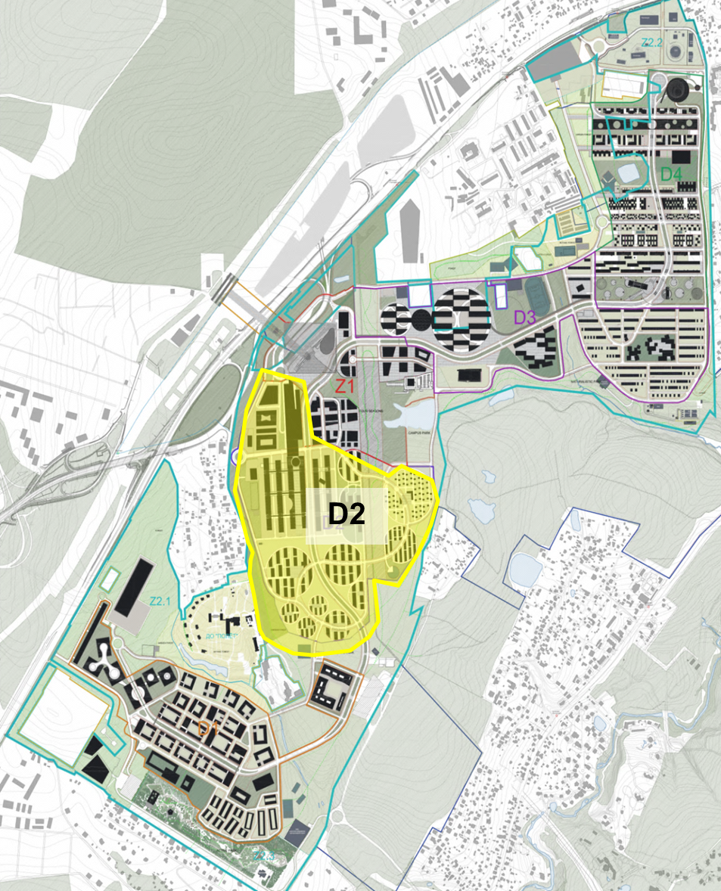

Приложение 2. Расположение Участка* квартала D2-06 на карте района D2 и ближайшее окружение.
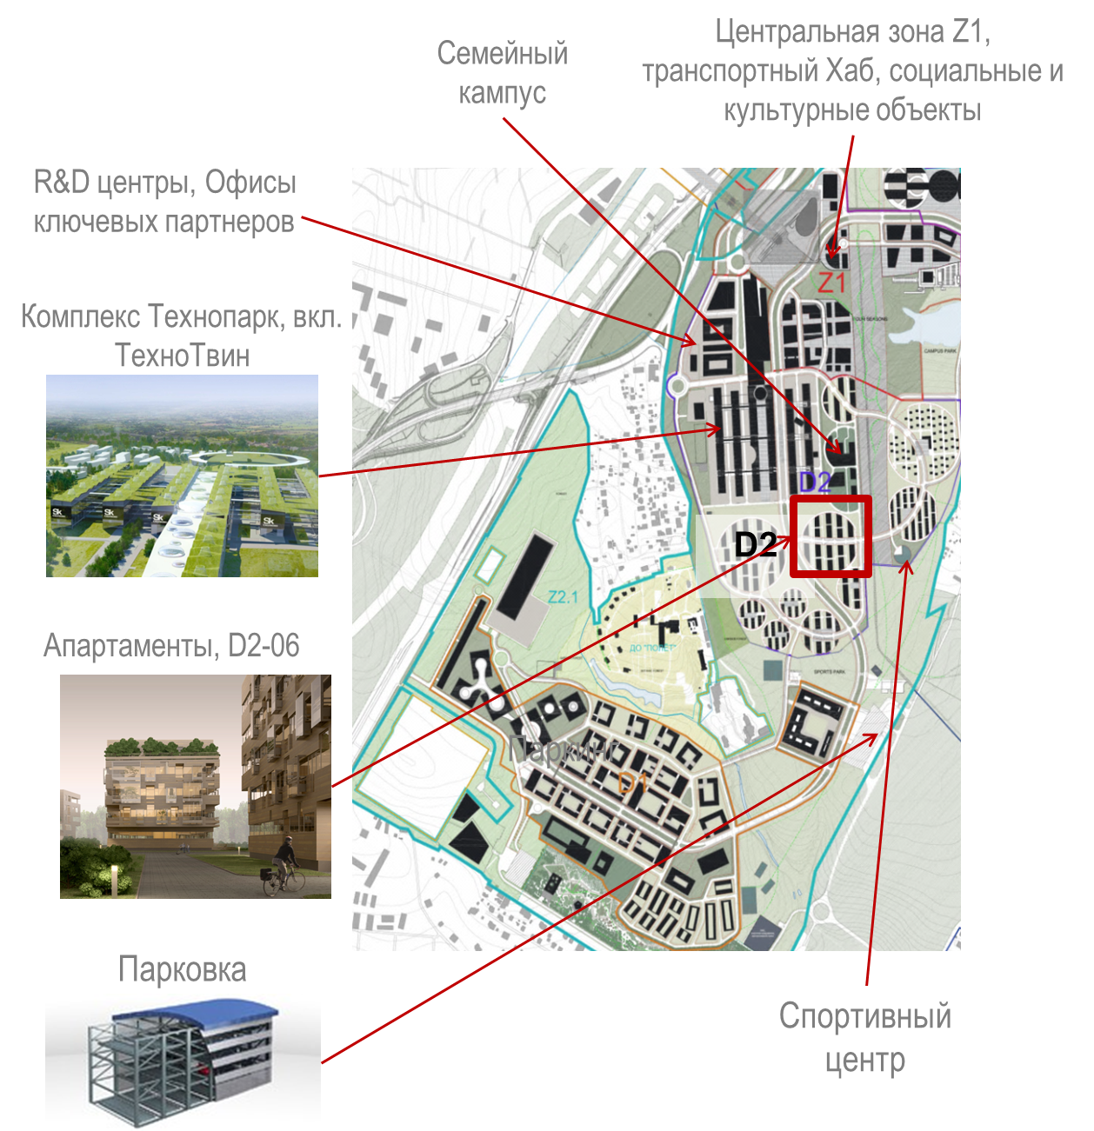

* Участок состоит из земельных участков с кадастровыми номерами: 77:15:0020321:126; 77:15:0020321:168.

Приложение 3. Основные технико-экономические показатели Объекта.
Предварительные ТЭПы:

- Площадь Участка: 3,33 Га;
- Процент застроенности территории: не более 30 %;
- Плотность застройки участка: не более 1,4;
- Максимальная высотность: 20 метров;
- Общая площадь Объекта: не более 46 000 м2;
- Арендуемая площадь: около 32 400 м2, вкл.:
  - Арендуемая площадь Апартаментов: около 29 700 м2;
  - Арендуемая площадь кладовых: около 2 400 м2;
  - Арендуемая площадь коммерческих помещений: около 360 м2;
- Входы в объект: к определению на стадии проектирования.
Функциональный Состав Объекта:
- Апартаменты;
- Коммерческие помещения;
- Кладовки в подвале;
- Технические помещения;
- Наземная парковка на 34 машиноместа для размещения электромобилей жителей квартала.
Архитектурная концепция – права на использование
Текущая архитектурная концепция Объекта разработана ООО «Архитектурно-художественные мастерские Величкина и Голованова».

Инвестор имеет право:
  - Реализовать Объект на базе разработанной архитектурной концепции:
    - С привлечением* ООО «Архитектурно-художественные мастерские Величкина и Голованова» для разработки документации стадии «Проект»;
    - Самостоятельно или с привлечением другого архитектора разработать документацию стадии «Проект» - в этом случае необходимо выкупить исключительные права на архитектурную концепцию у ООО «Архитектурно-художественные мастерские Величкина и Голованова»;
  - Самостоятельно разработать новую архитектурную концепцию Объекта с учетом требований Фонда.
*В случае разработки проектной документации на основании архитектурной концепции, принять к сведению коммерческие предложения ООО «Архитектурно-художественные мастерские Величкина и Голованова» на разработку Стадии П и выкуп исключительных прав на архитектурную концепцию (опционально, предоставляются на стадии Конкурса).

Архитектурная концепция – описание

Общий стиль и решения:
  - Квартал D2-06 запроектирован из 7 зданий**, выполненных в единой архитектурной стилистике. По концепции запроектированы внутренние дворы, естественная подсветка и естественная вентиляция цокольных этажей, где располагаются кладовые и технические помещения.
  - Корпуса Апартаментов перекинуты над главной дорогой и имеют сквозные порталы, что создает визуальную прозрачность общей застройки.
  - В зданиях Апартаментов запроектированы выступающие стеклянные эркеры, что увеличивает проникновение света в помещения.
Принципы зонирования:
  - В основу функционального зонирования территории заложен принцип чёткого разделения зданий Апартаментов по категориям SA; M; L:
SA - это 3-хкомнатные Апартаменты для размещения различных домохозяйств в одном Апартаменте; М - предусмотрена для одиноких людей и семейных пар, а также для семей с детьми; L - просторные Апартаменты повышенной комфортности; таунхаусы и коттеджи.
  - С западной стороны располагается группа домов (корпус А и В) категории SA, с восточной стороны группа домов (корпуса D, E, F, G) категории M.
  - При каждой группе домов проектом предлагается своё ландшафтное микро пространство двора, между зданиями, идущими с юга на север. Через арочные проёмы в домах Апартаментов дворовые пространства соединены между собой посредством пешеходных и велосипедных связей.
Концепция:
  - Для Апартаментов категории L выбран секционный тип, для категории SA и M - секционно-коридорный. Все подъезды секций Апартаментов обеспечены колясочными и пандусами для маломобильных групп населения. В цокольных этажах домов Апартаментов расположены кладовые площадью (4÷6м2), из учёта одна кладовая на Апартамент.
  - Секции Апартаментов категории L состоят из 1-но, 2-х и 3-х комнатных Апартаментов. Трёхкомнатные Апартаменты скомпонованы на торце здания и имеют двухстороннюю ориентацию. Секции Апартаментов категории М состоят из Апартаментов студий, 1-но, 2-х и 3-х комнатных Апартаментов. Секции категории SA состоят из 3-х комнатных Апартаментов. Все Апартаменты запроектированы исходя из принципов зонирования на общественную и интимную зону.
  - Композиция фасадов домов Апартаментов строится на сочетании горизонтальных линий остекления с выступающими объёмами стеклянных эркеров, в контраст которым поставлены западающие ниши лоджий и остеклённых двухсветных общественных зелёных садов.
  - Объёмно-пространственная композиция квартала строится на линейном принципе с планировочной сеткой 16м - дом, 20м - разрыв между домами, заданный общей композицией генерального плана района D2. Корпуса Апартаментов тянутся с севера на юг с небольшими изломами в пределах 15°. Такой приём даёт возможность с одной стороны обеспечить оптимальную ориентацию Апартаментов, а с другой - достичь пластичного разнообразия застройки. Корпуса Апартаментов приняты в 5 этажей с высотой этажа 3,3м. При корпусах Апартаментов запроектированы внутренние дворы для естественной подсветки и естественной вентиляции цокольных этажей, где располагаются кладовые, и технические помещения. Три корпуса Апартаментов перекинуты над главной дорогой и имеют сквозные порталы, что создаёт визуальную прозрачность общей застройки в направлении запад-восток.
Компоновка секций Апартаментов основана на планировочной сетке 6,6м, что позволяет максимально типизировать структуру секций. Для придания разнообразия композиции зданий Апартаментов, торцевые секции, подходящие к внешним границам квартала, очерчены строго по кругу. Это придаёт индивидуальный облик каждому из семи домов, составляющих квартал.

** архитектурная концепция была разработана по нормам и правилам, применяемым к жилым зданиям, поэтому требует корректировки в соответствии с нормами и правилами для общественных зданий.

Принятые допущения – основные принципы проектирования:

- Максимальная высота зданий временного проживания 20м без учета декоративных элементов (ограждений, шпилей и т.д.) и технических устройств (антенн, труб и т.д.), выступающих над крышей здания, сооружения;
- Площадь озелененной территории квартала (без учета участков школ и детских дошкольных учреждений) должна составлять не менее 25% площади территории квартала. В случае примыкания жилого района к общегородским зеленым массивам возможно сокращение нормы обеспеченности жителей территориями зеленых насаждений жилого района на 25%.

Требования и рекомендации к проектированию
Проектная документация на Объект, разрабатываемая Участником, должна соответствовать:
- Проекту планировки территории ИЦ «Сколково» (далее - ППТ), Правилам землепользования и застройки ИЦ «Сколково» (далее – ПЗЗ), Проекту межевания территории ИЦ «Сколково» (далее – ПМТ).
- В части раздела «Архитектурные решения» должна соответствовать материалам по архитектурному облику города и планировочного района, разработанным совместно АБ «Valode & Pistre architectes» и американским архитектором Mohsen Mostafavi.
- Зеленому кодексу ИЦ «Сколково» (Green Code), а также стандартам проектирования ИЦ «Сколково» (Design codes).
- Градостроительному плану земельного участка (ГПЗУ), включая предварительные технические условия (ПТУ).
- Концепции обеспечения комплексной безопасности и антитеррористической защищенности инновационного центра «Сколково»
- Системному проекту обеспечения комплексной безопасности и антитеррористической защищенности инновационного центра «Сколково», в том числе технические условия и технические требования на проектирование объектов инновационного центра «Сколково» в части обеспечения их безопасности
- Проекту подготовки территории ИЦ «Сколково» под строительство
- Детализированной концепции теплоснабжения
- Детализированной концепции электроснабжения
- Результатам Инженерных изысканий, выполненным по договорам с ООО «ВТМ Дорпроект» и ООО «Меридиан» в составе (применяется для проектирования улично-дорожной сети и инженерных сетей):
  - Инженерно-геологические изыскания
  - Инженерно-гидрометеорологические изыскания
  - Гидрогеологические изыскания
  - Инженерно-геофизические изыскания
  - Математическое моделирование
- Технической политике ИЦ «Сколково»
- Эскизу застройки района D2 в масштабе 1:500
- Федеральному закону № 244-ФЗ от 28 сентября 2010 года
- При сохранении разработанной архитектурной концепции - архитектурной концепции ООО «Архитектурно-художественные мастерские Величкина и Голованова».
- Руководству по планировочным и интерьерным решениям Апартаментов в ИЦ «Сколково» (рекомендуется).

При проектировании необходимо учесть:
- Соблюдение требований исходных данных.
- Реализацию принципов «зеленого» здания: Сертификация по LEED - не ниже, чем LEED Certified.
- Необходимость разработать высококачественное здание с современными техническими и инженерными решениями.

Предварительные технические условия:

Теплоснабжение | 3,653 Гкал/час
Электроснабжение | 2 028,88 кВт
Водоснабжение | 298,35 м3/сутки
Канализация | 283,43 м3/сутки

10000 кв.м./Га

